Муниципальное бюджетное дошкольное образовательное учреждение
«Детский сад №22»

Беседа с родителями: «Соблюдение режима дня, принятого в детском саду, приводить детей к 8 часам»
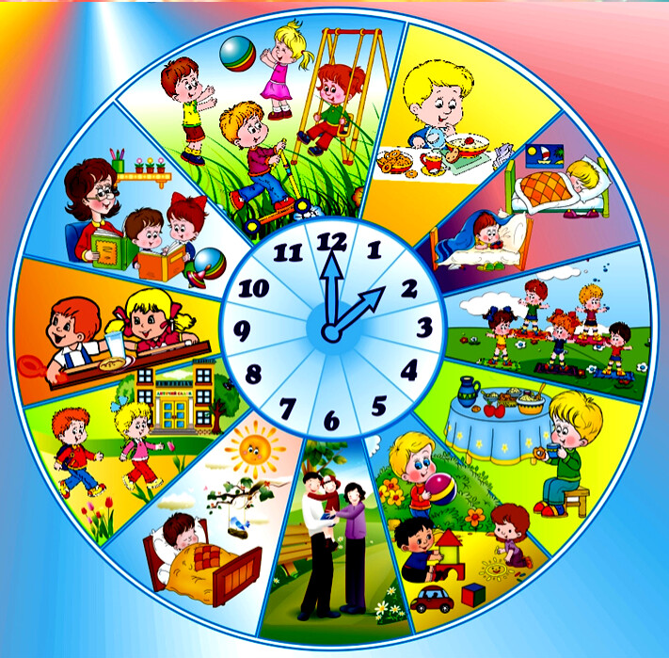

Составила воспитатель высшей категории:
Воспитатель: Коробкова Н.В.

Уважаемые родители !
1. Приводите ребёнка в детский сад:
- до 8.00 (в 8.00 начинается утренняя зарядка). Поздний привод ребёнка в детский сад нарушает режим работы группы и затрудняет учебно-воспитательный процесс. Если, все же, Вы привели ребенка после начала какого-либо режимного момента, пожалуйста, разденьте его и подождите вместе с ним в раздевалке до ближайшего перерыва.
- в чистой, опрятной и удобной одежде и обуви, с необходимым
комплектом сменного белья, с аккуратно причёсанными волосами и
коротко подстриженными ногтями. Одевайте детей по сезону и в соответствии с погодой. Чрезмерное укутывание или недостаточно тёплая одежда могут привести к заболеванию ребёнка!

- здоровым (обо всех случаях недомогания извещайте воспитателя).
Если ребёнок не посещает детский сад более трех дней, то он принимается в детский сад только с медицинской справкой. Родители, ребёнок не только заболеет сам, но и заразит здоровых детей.
2. В случае отсутствия ребёнка по болезни или по иному случаю, в этот же день позвоните в детский сад или на личный телефон воспитателей.
Накануне предполагаемого отсутствия ребёнка в детском саду по семейным обстоятельствам (отпуск, летний период, санаторно-курортное лечение и пр.) оставьте заявление у воспитателя.

- Лично передавайте и забирайте ребёнка у воспитателя. Напишите заявление на имя заведующей МДОУ, если право забирать ребёнка передоверяете родственникам или детям старше 18 лет. Без предупреждения посторонним людям детей отдавать строго запрещается.

- Педагоги готовы побеседовать с Вами о Вашем ребенке утром до 7.45 и вечером после 17.15 в другое время педагог обязан работать с группой детей и отвлекать его нельзя.
Спорные и конфликтные ситуации нужно разрешать в отсутствие детей. Если Вы не смогли решить какой-либо вопрос с педагогами группы, обратитесь к заведующей.
Помните, что Вы можете обратиться за консультацией и индивидуальной помощью по всем интересующим Вас вопросам относительно воспитания ребенка к специалистам, работающим в саду.

- В случае изменения номера домашнего телефона, следует известить об этом воспитателей группы.

- Для прогулки лучше иметь отдельную одежду, в которой ребёнок будет себя чувствовать удобно, не боясь испачкаться. Следите, чтобы в шкафу у ребёнка был порядок. Одежда должна висеть на вешалке и быть вывернутой на лицевую сторону.

- Если у вашего ребёнка аллергия на какие-либо продукты сообщите об этом воспитателю.

- В детский сад разрешается приносить с собой игрушки, но недорогие и не состоящие из очень мелких частей. Если ребёнок приносит свои игрушки, то должен уметь делиться ими с другими детьми. За игрушками, принесенными из дома, ребенок должен следить сам, воспитатели за эти игрушки не несут ответственности.
Мы не приветствуем в своей группе игрушки-оружие. Просим Вас следить, чтобы в карманах ребенка не было острых, режущих и колющих предметов. Не давай ребенку в детский сад жевательную резинку!

- В группе детям не разрешается бить и обижать друг друга, брать без разрешения личные вещи, в том числе и принесенные из дома игрушки других детей без их разрешения, портить и ломать результаты труда других детей. Детям не разрешается «давать сдачи», так же, как и нападать друг на друга. Это требование продиктовано соображениями безопасности каждого ребенка.

ПРОСИМ Вас в семье поддерживать эти требования!

Запрещается:
- приходить в детский сад в нетрезвом виде;
-курить и сорить на территории детского сада;
- приводить животных на территорию детского сада.

Родители обязаны:

Создавать необходимые условия для развития ребёнка и получения им начального образования в детском саду.

Придерживаться режима детского сада и необходимых требований по охране здоровья своего ребёнка.

Родители должны принимать активное участие в жизни группы и сада. Регулярно читать информацию на стенде и в родительском уголке. Закреплять с детьми дома пройденный материал. Обязательно посещать родительские собрания.

У родителей есть право:

-Знакомиться с учебной программой и режимом дня детского сада.

-Получать необходимые сведения о рабочем режиме детского сада и группы.

Знакомьтесь с работами детей, следите за их успехами, обращайте внимание на то, что можно было бы сделать лучше.

Будьте в курсе событий, происходящих в детском саду.

Цель детского сада и семьи - создать необходимые условия для развития индивидуальности каждого ребёнка, дружелюбной атмосферы и чувства защищённости.

